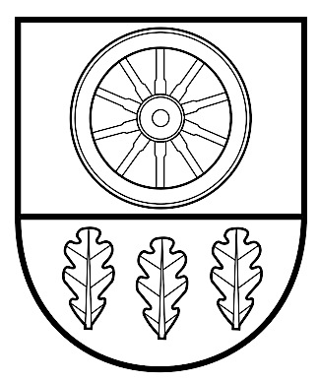

KELMĖS RAJONO SAVIVALDYBĖS ADMINISTRACIJOS
DIREKTORIUS

ĮSAKYMAS
DĖL Kelmės RAJONO SAVIVALDYBĖS MAUDYKLŲ IR REKREACINIŲ ZONŲ NUSTATYMO

2023 m. vasario d. Nr. A-
Kelmė

Vadovaudamasis Lietuvos Respublikos vietos savivaldos įstatymo 6 straipsnio 28 punktu, Lietuvos Respublikos visuomenės sveikatos priežiūros įstatymo 18 straipsnio 1 dalies 1 punktu ir Lietuvos higienos normos HN 92:2018 „Paplūdimiai ir jų maudyklų vandens kokybė“, patvirtintos Lietuvos Respublikos sveikatos apsaugos ministro 2007 m. gruodžio 21 d. įsakymu Nr. V-1055 ,,Dėl Lietuvos higienos normos HN 92:2018 „Paplūdimiai ir jų maudyklų vandens kokybė“ patvirtinimo“, 8 punktu ir atsižvelgdamas į Tytuvėnų apylinkių seniūnijos 2023-01-25 raštą Nr. (7.59 E) KTP-41 „Dėl paplūdimio prie Gauštvinio ežero įtraukimo į rekreacinių zonų sąrašą“:
- Nustatau šias Kelmės rajono savivaldybės maudyklas:
  - Kražantės užtvanką;
  - Giliaus ežerą;
  - Bridvaišio ežerą;
  - Šaukėnų tvenkinį;
  - Užvenčio tvenkinį.
- Nustatau šias Kelmės rajono savivaldybės rekreacines zonas:
  - Vėjinės tvenkinys;
  - Karklėnų ežeras;
  - Gauštvinio ežeras,
3. Įpareigoju Kelmės rajono savivaldybės administracijos seniūnijų, kurių teritorijoje yra maudykla ir (ar) rekreacinė zona, seniūnus iki š. m. gegužės 25 d. sutvarkyti pagal HN 92:2018 „Paplūdimiai ir jų maudyklų vandens kokybė“ reikalavimus maudyklos ir rekreacinių zonų paplūdimių teritorijas bei jose esančius statinius ir juos prižiūrėti visą maudymosi sezoną.
4. Laikau netekusiu galios Kelmės rajono savivaldybės administracijos direktoriaus 2021 m. balandžio 2 d. įsakymą Nr. A-290 „Dėl Kelmės rajono savivaldybės teritorijoje esančių paplūdimių maudyklų r rekreacinių zonų nustatymo“.
Šis įsakymas per vieną mėnesį gali būti skundžiamas Regionų apygardos administraciniam teismui, skundą (prašymą) paduodant bet kuriuose šio teismo rūmuose, Lietuvos Respublikos administracinių bylų teisenos įstatymo nustatyta tvarka.

Administracijos direktorius Stasys Jokubauskas

